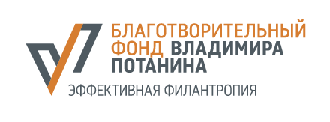

АДМИНИСТРАЦИЯ ТОТЕМСКОГО МУНИЦИПАЛЬНОГО РАЙОНА
МБУК «ТОТЕМСКОЕ МУЗЕЙНОЕ ОБЪЕДИНЕНИЕ»
при поддержке Благотворительного фонда Владимира Потанина

IV ШКОЛА МУЗЕЙНОГО РАЗВИТИЯ
«ЗА ГРАНИЦАМИ СТОЛИЦ»

Программа

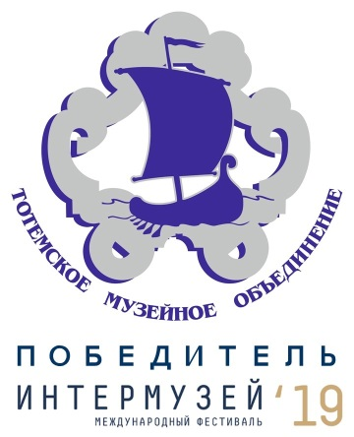

Тотьма
30 сентября – 5 октября 2019 г.
Время | Мероприятие | Место проведения
30 сентября, понедельник. День знакомства
09.15 – 12.30 | Организованный трансфер от железнодорожного вокзала «Вологда-1»  по маршруту Вологда-Тотьма.  Экскурсия в дороге. | Сбор участников у сквера на Привокзальной площади со стороны автовокзала  (площадь Бабушкина)
12.30 – 13.30 | Регистрация участников мероприятия.  Обед.  Организованное заселение  в гостиницы | Музейно-выставочный центр, Ворошилова, 2  Кафе «Сухона»  Володарского, 6  Отъезд в гостиницы от музейно-выставочного центра
15.30- 17.30 | Обзорная пешеходная экскурсия  по городу с посещением новых общественных пространств и демонстрацией площадки  «Том Сойер Фест Тотьма» | Сбор у Тотемской средней общеобразовательной школы № 1  Набережная Кускова, 14  Самостоятельно добраться до СОШ № 1 можно пешком или на такси
17.30 – 18.30 | Ужин | Ресторан «Печки-лавочки»  Северный пер. 1а
18.30 – 20.00 | ПЛЕНАРНОЕ ЗАСЕДАНИЕ  Модератор – Мария Правдина, учёный секретарь МБУК «Тотемское музейное объединение», кандидат культурологии, член президиума НП «АДИТ»  Открытие четвёртой всероссийской Школы музейного развития.  Приветственное слово  Артём Чернега, начальник отдела туризма и общественных проектов администрации Тотемского муниципального района  Тотемское музейное объединение: актуальные тенденции развития  в 2019 году  Алексей Новосёлов, директор МБУК «Тотемское музейное объединение»  Осознаем потребности, реализуем возможности, привлекаем посетителей: проект «Стирая границы»  Мария Правдина, учёный секретарь МБУК «Тотемское музейное объединение»  Опыт волонтёрской работы в музее: новые возможности для взаимовыгодного сотрудничества  Егор Блинов, учащийся 10 класса Тотемской средней школы № 2, победитель конкурса музейных волонтёров Благотворительного фонда Владимира Потанина-2019 | Центр развития культуры «Тотьма»  Вологодская, 11
20.00 | Приветственный фуршет.  Знакомство с участниками школы. | Центр развития культуры «Тотьма»  Вологодская, 11
1 октября. Первый день обучения

09.00-13.40  В перерыве (11.10-11.30) чайная пауза с домашним вареньем | Потоковый практикум.  Проектная заявка: от замысла до реализации.  Алексей Михайлович Новосёлов – директор Тотемского музейного объединения, ассоциированный научный сотрудник Социологического института РАН.  Артём Андреевич Чернега – начальник отдела туризма и общественных проектов администрации Тотемского муниципального района, ассоциированный научный сотрудник Социологического института РАН, кандидат социологических наук. | Центр развития культуры «Тотьма»  Вологодская, 11
13.40-14.40 | Обед | Ресторан «Печки-лавочки»  Северный пер., 1а
14.40 – 17.40  В перерыве (16.00-16.20) чайная пауза  с домашним вареньем | Секционные заседания  ФОНДОВО-ХРАНИТЕЛЬСКАЯ СЕКЦИЯ  Атрибуция и научное описание предметов медно-литой пластики.  Ирина Владимировна Сальникова - старший научный сотрудник Института археологии и этнографии СО РАН (ИАЭТ СО РАН), кандидат исторических наук.  СЕКЦИЯ МУЗЕЙНОЙ ПЕДАГОГИКИ  Аудиогид в музее как способ нетривиальной интерпретации экспозиции для одиночного посетителя.  Оксана Львовна Турская - руководитель программ компании izi.TRAVEL. | Краеведческий музей  Ворошилова, 44  Синий зал  Большой выставочный зал
17.40 – 18.00 | Подведение итогов дня. Обсуждение | СОШ № 3, актовый зал  Ворошилова, 44, здание краеведческого музея (угловой вход)
18.00 – 20.00 | Деление на 4 группы по 20 человек.  Круг каждой группы по четырём площадкам, продолжительность каждой площадки - полчаса:  - Ужин (кафе «Калифорния», Ленина 53б)  - Экскурсия по новому залу палеонтологии «Сухонские ящеры»  - Презентация обновлённого пространства «Стена памяти» и интерактивной карты ГУЛАГа  - Программа «Далеко летал дракон. Японские традиции на тотемской земле»  (все программы – в краеведческом музее, Ворошилова, 44)
2 октября. Второй день обучения

08.45 – 09.45  09.00 – 10.00 | Знакомство с основной экспозицией краеведческого музея  (2 группы по 60 минут каждая) | Краеведческий музей, ул.Ворошилова, 44
10.00 – 13.30  В перерыве (11.30-12.00) – чайная пауза с домашним вареньем | Секционные заседания  ФОНДОВО-ХРАНИТЕЛЬСКАЯ СЕКЦИЯ  Консервация и обеспечение безопасности музейных предметов.  Мастер-класс. Как сохранить икону до прихода профессионального реставратора?  Александр Александрович Козьмин - художник-реставратор 1-й категории, искусствовед, руководитель мастерской реставрации станковой живописи, доцент Московского государственного академического художественного института им.В.И.Сурикова.  СЕКЦИЯ МУЗЕЙНОЙ ПЕДАГОГИКИ  Как говорить с посетителем о сложном наследии?  У войны не женское лицо. Опыт интерпретации Великой Отечественной войны через личные истории воевавших женщин. Школа и музей: уроки живой истории.  Елена Сергеевна Дьяченко - экскурсовод первой категории Сургутского краеведческого музея. | Краеведческий музей, ул.Ворошилова, 44  Синий зал  Большой выставочный зал
13.30 – 14.30 | Обед | Кафе «Сухона»  Володарского, 6
14.30-18.00  В перерыве (16.30-16.45) – чайная пауза с домашним вареньем | Секционные заседания  ФОНДОВО-ХРАНИТЕЛЬСКАЯ СЕКЦИЯ  Работа хранителя с предметами техники в краеведческом музее: систематизация, классификация, атрибуция.  Олеся Владимировна Семенова - главный хранитель Политехнического музея (Москва).  СЕКЦИЯ МУЗЕЙНОЙ ПЕДАГОГИКИ  Как говорить с посетителем о сложном наследии?  Старые и новые формы взаимодействия со «сложным прошлым» в работе с детьми и молодежью.  Константин Алексеевич Андреев - руководитель Образовательного центра Государственного музея истории ГУЛАГа, педагог высшей квалификационной категории. | Синий зал  Большой выставочный зал
18.00-18.30 | Подведение итогов дня.  Общая рефлексия | СОШ № 3, актовый зал  Ворошилова, 44, здание краеведческого музея (угловой вход)
18.30-19.30 | Ужин | Кафе «Сухона»  Володарского, 6
19.30-20.30 | Вечерний музейный сет (на выбор)  - Музей И.А.Кускова. Экскурсия. Мультимедиа-игра «Тотьма? Тотьма. Тотьма!»  - Музей мореходов. Экскурсия.  Мультимедиа-игра «Экспедиция к Алеутским островам» | Музей И.А.Кускова  Чкаловский переулок, 10  Музей мореходов  Кирова, 15
3 октября. Третий день обучения
09.00 – 13.30  В перерыве (11.10-11.30) чайная пауза с домашним вареньем | Потоковая лекция и практикум  Методы социологии – малому музею! Изучаем реальную и потенциальную аудиторию, генерируем проектные идеи, трансформируем музейное пространство.  Лидия Яковлевна Рахманова - кандидат социологических наук, старший преподаватель НИУ ВШЭ Санкт-Петербург, социолог Сектора социологических исследований Государственного Эрмитажа. | Центр развития культуры «Тотьма»  Вологодская, 11
13.30 – 14.30 | Обед | Ресторан «Печки-лавочки»  Северный пер., 1а
14.30 – 15.50  Перерыв (15.50 – 16.00)  16.00 – 17.20 | Потоковая лекция  Что нового в музейном законодательстве?  Мария Борисовна Правдина – учёный секретарь Тотемского музейного объединения, кандидат культурологии, член Президиума НП АДИТ.  Организация работы с волонтерами: привлечение, вовлечение и сотворчество.  Наталья Олеговна Киршина - заведующая музеем «Семёнково», Вологодский музей-заповедник. | Центр развития культуры «Тотьма»  Вологодская, 11
17.20 – 17.40 | Презентация с дегустацией продукции Тотемского хлебокомбината | Центр развития культуры «Тотьма»  Вологодская, 11
17.40 – 18.00 | Подведение итогов дня.  Общая рефлексия | Центр развития культуры «Тотьма»  Вологодская, 11
18.00 – 19.00 | Ужин | Ресторан «Печки-лавочки»  Северный пер., 1а
19.00 | Спектакль Тотемского народного театра  «Старший сын» по одноименной пьесе  Александра Вампилова | Центр развития культуры «Тотьма»  Вологодская, 11
4 октября. Четвёртый день обучения
08.30 – 10.00 | НА ВЫБОР:  Мастер-классы «Тотемский сувенир»  («Мешочек с солью», «Картуш», «Тотемская роспись» и др.)  Посещение музея «Открытое хранение фондов» | Петровская детская художественная школа  Советская, 34  Ул. Лесотехникум  Спасо-Суморин монастырь
10.00 – 13.30  В перерыве (11.30-12.00) – чайная пауза с домашним вареньем | ФОНДОВО-ХРАНИТЕЛЬСКАЯ СЕКЦИЯ  Консервация и обеспечение безопасности музейных предметов.  Круглый стол. Предметы из драгоценных металлов и драгоценных камней в составе фондов малого музея: высокий статус или головная боль? Особенности учета, опробования, хранения и экспонирования.  Вера Вячеславовна Чебунина - главный хранитель Ярославского музея-заповедника.  СЕКЦИЯ МУЗЕЙНОЙ ПЕДАГОГИКИ  Музейное гостеприимство и широкое понимание инклюзии.  Марина Валерьевна Потанина – куратор инклюзивных проектов, начальник отдела гостеприимства, сервиса и обслуживания посетителей ГМЗ «Царицыно», Москва. | Краеведческий музей  Ворошилова, 44  Синий зал  Большой выставочный зал
13.30 – 14.30 | Обед | Кафе «Сухона»  Володарского, 6
14.30 – 17.30 | Разделение на 3 группы.  «Круг» каждой группы по площадкам:  - прогулка по реке Сухоне на теплоходе «Удача» (300 р., для желающих)  - посещение экспозиции музея церковной старины, экскурсия, подъём на колокольню  - посещение музейно-выставочного центра «На Большой Садовой», экскурсия по выставке «Театральные этюды с мастер-классами по изготовлению театральной маски и соляного сувенира в творческом пространстве «АнтреСОЛЬ»  Свободное время, отдых | Причал теплохода  Наб.Кускова, 13  Музей церковной старины  Наб.Кускова, 7  Музейно-выставочный центр  Ворошилова, 2
19.00 | Товарищеский ужин  с музыкальным оформлением | Ресторан «Сияние Севера»  Володарского, 26
5 октября. День отъезда
07.00 | Организованный отъезд от гостиниц города в с.Нюксеница. Экскурсия в дороге  Стоимость программы в Нюксенице, включая обед и мастер-класс – 450 руб./чел. | Отъезд будет организован от двух гостиниц – «Картуши» и «Рассвет», а также от АЗС «Лукойл» недалеко от гостевого дома «На берегу Сухоны»
08.30 – 13.00 | Посещение села Нюксеница, разделение на 3 группы: краеведческий музей, центр традиционной народной культуры (с мастер-классом), экскурсия по селу | с.Нюксеница
13.00 | Обед | Центр традиционной народной культуры с.Нюксеница
14.00 | Выезд в Вологду. Ориентировочное прибытие в Вологду (на ЖД вокзал) 18.00

Материалы Школы музейного развития будут доступны по ссылке https://yadi.sk/d/gClCqNvXeZ49vw

ОРГКОМИТЕТ ШКОЛЫ

Новосёлов Алексей Михайлович – директор МБУК «Тотемское музейное объединение», председатель оргкомитета.

Правдина Мария Борисовна – учёный секретарь МБУК «Тотемское музейное объединение», координатор образовательных программ Школы.

Полоцкая Ольга Владимировна – научный сотрудник отдела фондов МБУК «Тотемское музейное объединение», ответственная за приём заявок и коммуникацию с участниками.

Наумова Татьяна Витальевна – руководитель туристического агентства «ТотьмаТур», ответственная за организацию питания.

Контактный телефон для связи с организаторами: 8-81739-2-18-18

НАШИ ЭКСПЕРТЫ:

Константин Алексеевич Андреев - руководитель Образовательного центра Государственного музея истории ГУЛАГа, педагог высшей квалификационной категории.

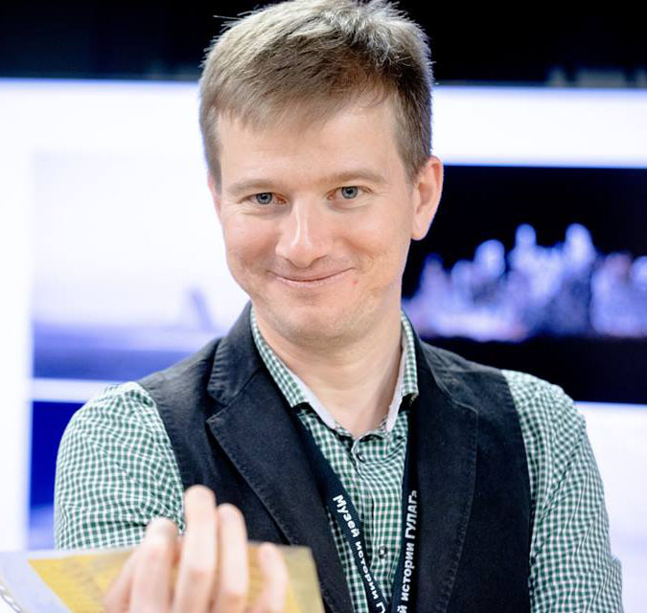
Автор публикаций и методических пособий по вопросам музейной педагогики, воспитания, детских и молодежных социальных инициатив, некоммерческих организаций, самоуправления. Победитель московских и всероссийских педагогических конкурсов «Лидер XXI века», «Сердце отдаю детям». Эксперт, член жюри всероссийских и региональных педагогических конкурсов «Педагогический дебют», «Лидер XXI века», «Воспитать человека». Тренер, лектор федеральных и региональных образовательных событий. Постоянный автор изданий: «Учительская газета», «Вести образования», «EDexpert». Профессиональные интересы: образование, воспитание, педагогика, Детство, активность учащихся, музеи, социальное проектирование, НКО, семейная история, история повседневности, история XX века, репрессии и ГУЛАГ. Увлечения: коллекционирование детской книжной графики; советской карикатуры; советских школьных коллективных портретов; почтовых открыток 1920-1960-х гг.

Елена Сергеевна Дьяченко - экскурсовод первой категории Сургутского краеведческого музея.
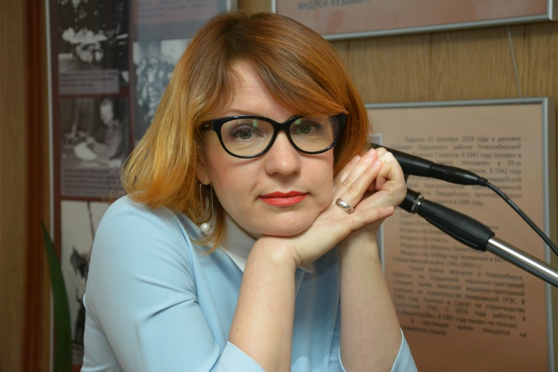
В 2001 году окончила Сургутский государственный педагогический институт по специальности учитель истории и культурологии. С 2002 года и по настоящее время работает в Центре патриотического наследия, структурном подразделении Сургутского краеведческого музея.
История Великой Отечественной войны для Сургутского краеведческого музея является важной темой исследований, публикаций, выставочных проектов.
В 2008 году было открыто структурное подразделение Центр патриотического наследия, сотрудники которого наладили крепкие дружеские связи с ветеранами Великой Отечественной войны и тружениками тыла. Особенно, плодотворная работа сложилась с клубом «Фронтовые подруги» - уникальной общественной организацией, объединившей именно женщин участниц Великой Отечественной войны.
Полученные сведения стали основой для исследовательского – краеведческого проекта, музейных занятий, выставочных и образовательных программ.

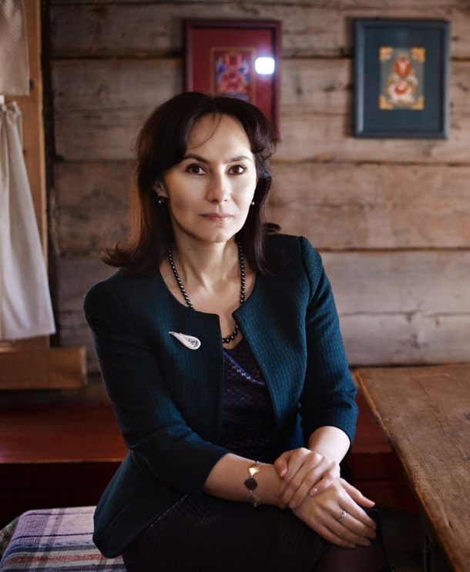
Наталья Олеговна Киршина - заведующая музеем «Семёнково», Вологодский музей-заповедник.
Получила высшее педагогическое образование по специальности учитель биологии-химии с правом преподавания географии. В октябре 2002 года поступила на работу в Вологодский государственный музей-заповедник на должность заведующей экскурсионно-просветительским отделом обособленного подразделения «Архитектурно-этнографический музей Вологодской области», с 2003 года является его заведующей. Проходила стажировки, изучая музейное дело, в странах Западной Европы и США. В 2016 году прошла обучение по программе «Управление в сфере культуры» на базе Вологодского филиала ФГБОУ ВО «Российская академия народного хозяйства и государственной службы при Президенте Российской Федерации».
Наталья Олеговна прикладывает усилия по формированию музея под открытым небом. Благодаря разработанным ею в составе авторского коллектива программным документам в музей перевезены и отреставрированы деревянные культовые и гражданские постройки конца XIX – начала XX вв., идёт моделирование историко-культурного ландшафта, построены постоянные экспозиции «Музей масла», «Во власти старого валенка», «Быт зажиточного крестьянства» и другие. Она последовательно проводит курс по созданию «живого музея», интересного для публики, является идейным вдохновителем фольклорно-этнографического театра «Семёнково» с целью реконструкции жизни и уклада крестьянской деревни конца XIX – начала XX века, является инициатором создания при музее Школы музейной интерпретации, где обучаются вологжане истории и этнографии, фольклору и актёрскому мастерству; имеет значительный опыт в организации и проведении массовых мероприятий областного, всероссийского и международного уровней. За последние годы под её руководством реализован ряд значимых проектов на средства грантов различных конкурсов. Среди них: «Музейный Encounter», «Дорогами грифонов и райских кущ», «Сохраним русский дом на Русском Севере», «Строим вместе!»

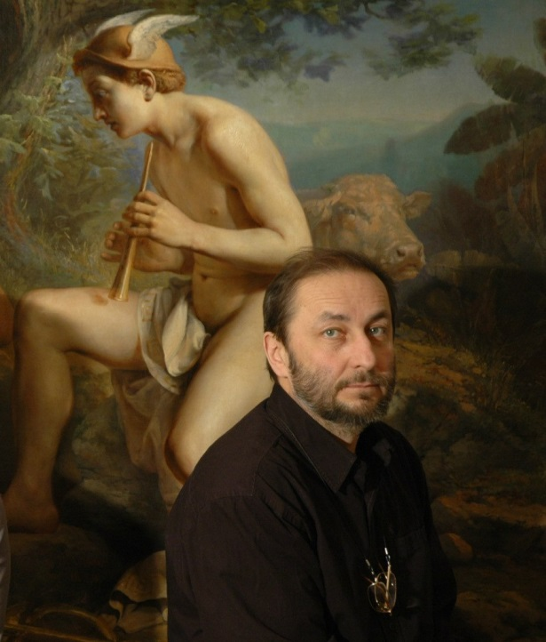
Александр Александрович Козьмин - художник-реставратор 1-й категории, искусствовед, руководитель мастерской реставрации станковой живописи, доцент Московского государственного академического художественного института им.В.И.Сурикова.
В 1977 году окончил реставрационный факультет Московского художественного училища памяти 1905 года. В 2001 году окончил Институт живописи, скульптуры и архитектуры им. И.Е. Репина (г. Санкт-Петербург), факультет истории и теории искусства. С 1977 года работает в области реставрации произведений живописи, иконописи, полихромной скульптуры, золочёной резьбы. Является специалистом в области реставрации старинных экипажей. За время работы отреставрированы многие сотни произведения станковой живописи и декоративно-прикладного искусства ХV – XX веков. Принимал участие в реставрации многих памятников монументальной живописи.
Член ИКОМ (ICOM). Эксперт Российского союза антикваров. Член Творческого союза художников России (International Federation of artist).

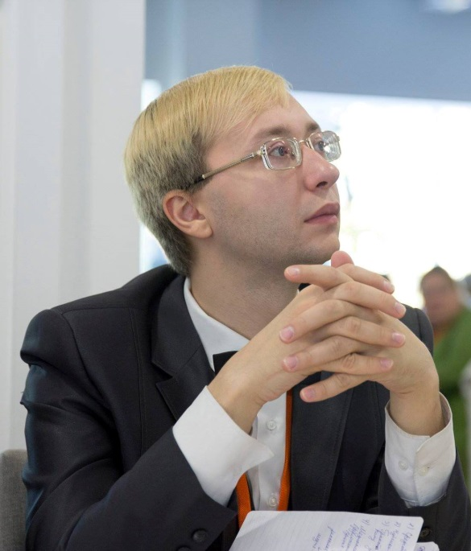
Алексей Михайлович Новосёлов – директор Тотемского музейного объединения.
Получил образование по специальности «управление в сфере культуры» на отделении культурологии Вологодского государственного университета (2013). Руководитель и автор 10 проектов (2014-2018), получавших гранты Благотворительных Фондов Елены и Геннадия Тимченко, Владимира Потанина, фонда поддержки гуманитарных и просветительских инициатив «Соработничество», Фонда Президентских Грантов:
- туристический маршрут по Тотьме «Кольцо исторической памяти» со стендами, табличками и инфографикой (2014);
- творческое пространство для детей и молодёжи «АнтреСОЛЬ» (2015);- организация детских краеведческих экспедиций и издание иллюстрированного альбома в рамках проекта «По следам тотемского барокко» (2016);
- обучающий курс для музейщиков малых городов и сёл России «Школа музейного развития «За границами столиц»» (в соавторстве с М.Б.Правдиной и А.А.Чернегой) (2016-2018)
- общественное пространство «Культурный Q-ARTал» (2017)
- стажировка в Тотьме для проектировщиков в сфере культуры «Опыт места» (2017-18)
- конкурс проектных идей «Культурный город» (2018)
- центр интерактивной палеонтологии "Сухонские ящеры" (2018)
- "Осколки времени-2: Тотьма на фотографиях первых десятилетий советской власти" (2018).
Руководитель проекта создания Центра социальных инициатив в сфере культуры - агентства музейного развития "ЛОЦИЯ" на базе Тотемского музейного объединения (конкурс БФ Владимира Потанина). Получатель 4 тревел-грантов ПАО «Северсталь» в рамках программы «Музеи Русского Севера». Участник стажировок, в том числе программы "Модельные проекты и культурные стратегии Франции" (2018).
Имеет опыт руководства успешной краудфандинговой кампании «Альбом «Тотьма. Осколки времени»». Инициатор новых событийных мероприятий в Тотемском районе Вологодской области: фестиваля колокольной музыки «Рождественский благовест», литературных встреч «Рубцовский костёр на Толшме», всероссийской научной конференции «Русский Север. Проблемы изучения и сохранения историко-культурного наследия» (2017, 2018, 2019).
Автор путеводителей и книг о Тотемском районе. Член правления негосударственной некоммерческой организации «Фонд развития общественных инициатив Тотемского района Вологодской области «Соль земли»» (с 2017). Награждён благодарностями различных уровней за вклад в развитие гражданского общества и качественную реализацию социально значимых инициатив.

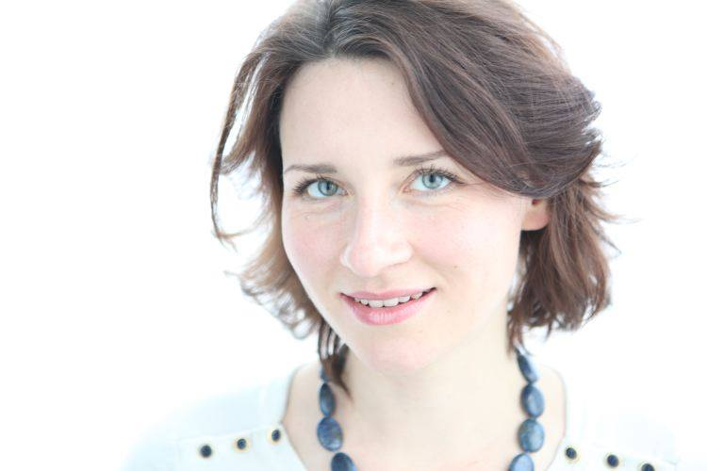
Марина Валерьевна Потанина – куратор инклюзивных проектов, начальник отдела гостеприимства, сервиса и обслуживания посетителей ГМЗ «Царицыно», Москва.
Окончила Российский государственный социальный университет (Москва) в 2004 году по специальности «Менеджмент в социальной сфере». Работала куратором инклюзивных проектов объединения «Выставочные залы Москвы» (2014-2016), координатором инклюзивного отдела Музея современного искусства «Гараж» (2016-2017), куратором проекта «Выкса. Доступ есть» Благотворительного фонда «ОМК-Участие».
Участница многочисленных профессиональных стажировок:
- по пониманию инвалидности и инклюзивному образованию в НКО “World of inclusion” при поддержке РООИ Перспектива, Лондон (2011);
- по организации работы НКО в Школе технологий НКО, Москва (2012);
- по организации доступной среды и инклюзии в музеях в LEAD(Leadership Exchange in Arts and Disability), Остин, Техас (2017).
Сфера профессиональных интересов: Активная инвалидность, инклюзия в культуре и образовании, инклюзивный туризм, развитие культуры понимание инвалидности.
Профессиональные навыки: Разработка, менеджмент и поддержка инклюзивных, благотворительных и социокультурных проектов, адаптация музейной среды для людей с инвалидностью, ведение тренингов по пониманию инвалидности.
Любимые проекты:
- Инклюзивный фестиваль детской авиации “Поехали” https://afinyanka.li
- VR прогулка: https://garagemca.org/ru/materials/1300?id=59
- Творческая лаборатория “Арт-Инкубатор”
https://garagemca.org/ru/event/american-arts-incubator
- Выставка иллюстрация “Инвалидность. По-честному” http://www.omk-uchastie.ru/events/events_1524.html

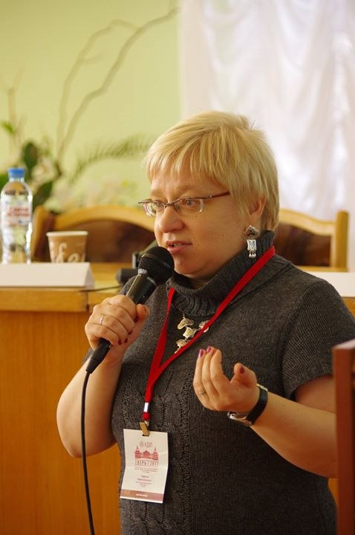
Мария Борисовна Правдина – учёный секретарь Тотемского музейного объединения, кандидат культурологии, член Президиума НП АДИТ.
Выпускница Санкт-Петербургского государственного университета культуры и искусств по специальности «Музейное дело и охрана памятников истории и культуры» (1996). Работала в музее Анны Ахматовой в Фонтанном Доме (Санкт-Петербург) сначала в должности научного сотрудника, затем – заведующего сектором учета и хранения и администратора базы данных (1996-2016). Член НП АДИТ (с 1999). Являлась старшим преподавателем кафедры музеологии и культурного наследия СПбГУКИ и читала курсы, посвященные специальной профессиональной подготовке музееведов: «Комплектование, учет и хранение музейных фондов», «Учет музейных ценностей на компьютере», «Информационные технологии в музее и учреждениях музейного типа» (2000 2013). Член городской Экспертной Фондово-закупочной комиссии Санкт-Петербурга (2007-2016).
Участник многочисленных региональных проектов по внедрению музейных информационных систем, оцифровке и управлению музейными коллекциями, сверкам, авторскому праву. Соавтор проектов, получавших финансирование Благотворительных Фондов Елены и Геннадия Тимченко, Владимира Потанина, Фонда Президентских Грантов (2016-2018).
Сфера профессиональных интересов: правовые основы учета и хранения музейных фондов, авторское право, информационные технологии в музее. Создатель группы в Фейсбуке, посвященной правовым аспектам учета, хранения и изучения музейных фондов «Музейный учет forever». Автор образовательной программы Школы музейного развития.
Автор более 60 публикаций, посвященных учетно-хранительской деятельности, атрибуции музейных предметов и музейным информационным системам.
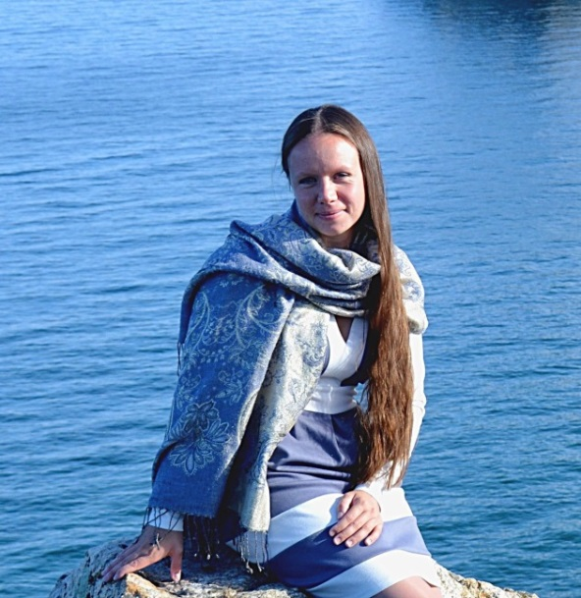
Лидия Яковлевна Рахманова – специалист в области качественных и количественных методов музейной социологии, кандидат социологических наук, старший преподаватель НИУ ВШЭ Санкт-Петербург, социолог Сектора социологических исследований Государственного Эрмитажа.
Окончила факультет социологии Санкт-петербургского государственного университета по специальности «социальная антропология» в 2011 году. В 2015 защитила кандидатскую диссертацию в области социологии культуры, посвященную роли памяти и истории Места в формировании культурной идентичности. С 2015 года работает социологом в Секторе социологических исследований Государственного Эрмитажа. Курирует исследовательские полевые практики студентов СПбГУ в Эрмитаже и малых городах России, направленные на изучение роли культурных площадок и музеев в развитии туризма и динамики местных сообществ. С 2016 года является партнером и консультантом ТМО в рамках грантовых проектов, организации мероприятий, конференций, фестивалей и экспедиций. Сфера интересов: проблемы восприятия визуальных видов искусства; метод глубинного интервью в музее, антропология пространства, анализ структуры музейного пространства и городской среды; интерпретативные практики в музейной деятельности, изучение мотивов и запросов посетителей музея; этика полевых социологических исследований. Автор более 30 публикаций в области музейной социологии, методов социальной антропологии, семиотического анализа, социологии культуры.

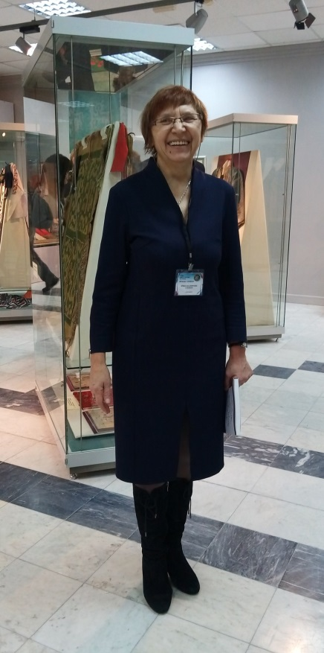
Ирина Владимировна Сальникова - старший научный сотрудник Института археологии и этнографии СО РАН (ИАЭТ СО РАН), кандидат исторических наук.
Окончила Новосибирский педагогический институт. Стаж музейной работы более 40 лет, из них ровно тридцать в Новосибирском областном краеведческом музее: прошла путь от младшего научного сотрудника до заместителя директора по информатизации, затем заместитель директора по связям с районными музеями, хранитель коллекций археологии, металла, кости и камня. Ввела собственную систему унификации описания музейного предмета. Увлекалась археологией, активно участвовала в комплектовании фондов. В музее в 1990-е годы собрала и описана коллекция православной пластики. С 2005 года - в Музее истории и культуры народов Сибири и Дальнего Востока Института археологии и этнографии СО РАН в качестве заведующей сектором, потом заведующей отделом музееведения (до 2018). Занималась строительством экспозиции и организацией хранения и учета. Автор научных концепций экспозиций, каталогов коллекций. Номинант гранта Благотворительного фонда В.Потанина с проектом "Музей, поделившийся зрением" (2004), трижды получатель грантов фонда Дм.Зимина на создание экспозиций.
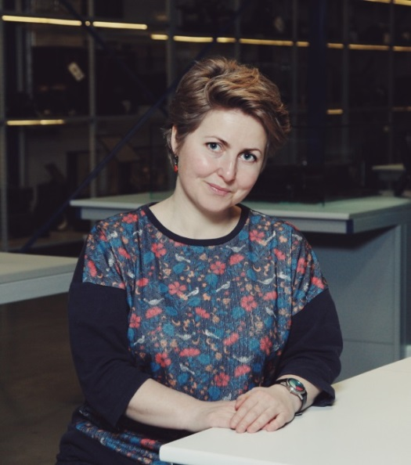
Автор электронного каталога православной пластики Музея истории и культуры народов Сибири и Дальнего Востока ИАЭТ СО РАН.
Член ИКОМ, НП АДИТ. Автор более 20 научных статей.

Олеся Владимировна Семенова - главный хранитель Политехнического музея.
Окончила исторический факультет Дальневосточного государственного университа. В Политехническом музее с 1997 года, с 2005 года - научный сотрудник отдела научных исследований и фондовой работы, с 2007 года - зав. изобразительным фондом музея, хранитель фонда, с 2010 г. заведующая отделом научно-фондовой работы, с 2012 г. – главный хранитель.
Сфера профессиональных интересов – актуализация научно-технического наследия, ресурсные центры, открытое хранение, менеджмент коллекций. Сфера научных интересов - социальная история техники, история Политехнического музея (более 20 публикаций в научных изданиях); соискатель Института истории естествознания и техники им С.И. Вавилова.
Являлась руководителем исследовательского проекта «Луч света в темном царстве» - практика использования волшебных фонарей и теневых картин в публичных лекциях для народа кон. XIX – нач. XX вв. (поддержан Фондом В.Потанина, 2012г.). Руководитель проекта перемещения музейного фонда на площадку временного хранения на время реконструкции исторического здания (2013 г.). Автор и руководитель проекта «Открытые фонды Политеха» (2014 г.).
Автор курса лекций для студентов «Современные музейные практики актуализации исторического наследия», «Стратегии развития музейных собраний: поиск новых форм и смыслов».

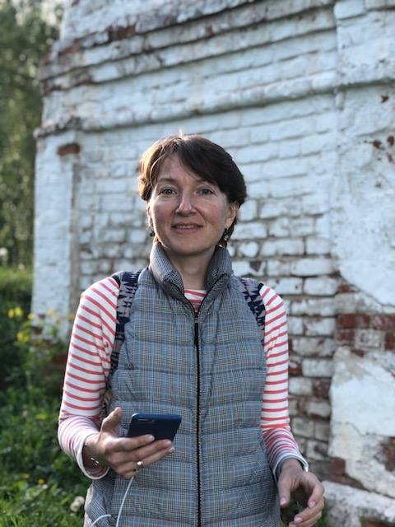
Оксана Львовна Турская – представитель платформы сторителлинга izi.TRAVEL, консультант в создании музейных и уличных аудиогидов.
Окончила экономико-статистический факультет МЭСИ, работала в компании Meijin. В 2012 получила MBA (The Open University Business School, UK), с 2016 - в izi.TRAVEL.
Занимается сопровождением и техподдержкой авторов, проводит обучающие вебинары и встречи, рассказывает о том, как технически создавать аудиогиды, о правилах сторителлинга.
Любимые проекты: «Школа школ АДИТ» - детские аудиогиды по Елабуге, Твери и Саратову, конкурс аудиогидов «Дом, в котором я живу» в Перми, Новосибирске и Усть-Илимске, аудиогиды от “Музей Басманного района”; различные нестандартные подходы к сторителлингу – иммерсивные уличные или музейные аудиоспектакли, например: “Прогулка с Достоевским” или «Путешествие по Океанариуму» (оба проекта из Санкт-Петербурга).
Сфера интересов: проекты в стиле edutainment, Arzamas, фотография и путешествия.

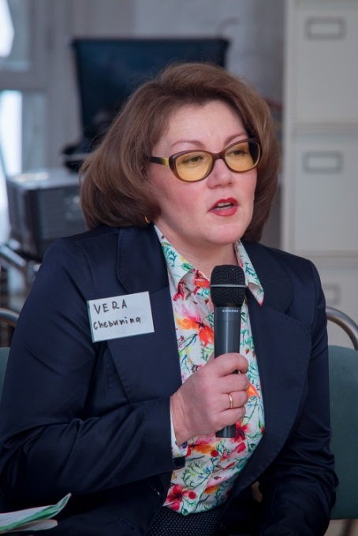
Вера Вячеславовна Чебунина - главный хранитель Ярославского музея-заповедника.
В 1994 году окончила Ярославский государственный университет по специальности «Историк». Свою трудовую деятельность в музее начала с 1989 года, а с 2008 по настоящее время работает в должности главного хранителя Ярославского музея-заповедника.
В 2015 году в соответствии с Приказом департамента культуры Ярославской области была аттестована в качестве эксперта, привлекаемого департаментом культуры Ярославской области к проведению мероприятий по контролю за состоянием сохранности государственной части Музейного фонда Российской Федерации на территории Ярославской области. Ярославский музей-заповедник является методическим центром по всем направлениям музейной деятельности и оказывает консультационную помощь муниципальным музеям Ярославской области. Наработанный опыт и профессионализм позволили эксперту использовать его в научно-методической работе с музейными специалистами. Подготовленные экспертом занятия по всему спектру учётно-хранительской работы востребованы и актуальны в настоящее время.
Ежегодно принимает активное участие в работе конференции АДИТ с докладами на секции главных хранителей. В 2017 году в качестве приглашенного эксперта принимала участие в семинаре—практикуме по учетно—хранительской работе и методике объединения музейных коллекций "Объединяя норильские коллекции". Проект был реализован МВК "Музей Норильска" - победителем грантового конкурса 2017 года на поддержку программ межмузейного сотрудничества Благотворительной программы "Музейный десант" Благотворительного фонда В.Потанина. В 2018 году как один из победителей грантового конурса приняла участие в семинаре для профессионалов сферы культуры и искусства Cultural Skills Academy Британского Совета в России и Благотворительного фонда В. Потанина.

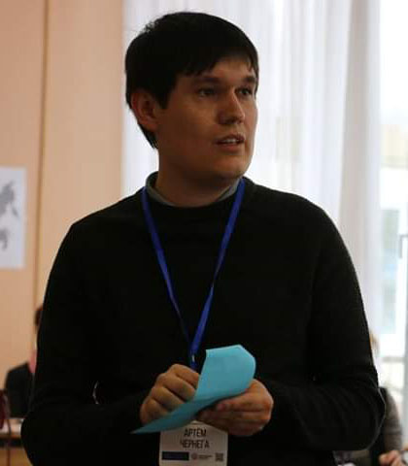
Артём Андреевич Чернега – начальник отдела туризма и общественных проектов администрации Тотемского муниципального района, кандидат социологических наук.

Получил высшее образование по специальности «социолог, преподаватель социологии» в Пермском государственном национальном исследовательском университете (2013), защитил диссертацию на соискание ученой степени кандидата социологических наук в Санкт-Петербургском государственном университете (2016), тема диссертации «Социальное конструирование туристических достопримечательностей как фактор развития малых городов России».
Руководитель районного проекта «Активное общество» (Тотемский район, Вологодская область), имеет опыт организации и проведения полевых социологических исследований сфер культуры и туризма, общественных инициатив и социальной активности в малых городах России (европейская часть). Участник команд по реализации социокультурных проектов в Тотемском районе (при грантовой поддержке Благотворительных Фондов Елены и Геннадия Тимченко, Владимира Потанина):
- туристический маршрут по Тотьме «Кольцо исторической памяти» со стендами, табличками и инфографикой (2014);
- творческое пространство для детей и молодёжи «АнтреСОЛЬ» (2015);
- обучающий курс для музейщиков малых городов и сёл России «Школа музейного развития «За границами столиц»» (2016-2018);
- общественное пространство «Культурный Q-ARTал» (2017)
- стажировка в Тотьме для проектировщиков в сфере культуры «Опыт места» (2017-2018)
- конкурс проектных идей «Культурный город» (2017)
Куратор всероссийских научно-практических конференций и форумов, проводимых в г.Тотьма, по проблематике развития креативных индустрий, туризма, проектной деятельности в российской глубинке (2014, 2015, 2017, 2018).
Организует и проводит тренинги, обучающие семинары и дискуссии в Тотемском районе по вопросам деятельности НКО и инициативных групп, проектной деятельности, грантмейкинга, фандрайзинга. Имеет опыт сопровождения более 15 грантовых заявок и проектов с общей суммой финансирования более 15 млн. руб.
Куратор районных грантовых конкурсов по направлениям: культура, туризм, общественные пространства, добровольчество («Малая культурная мозаика» при поддержке Фонда Тимченко; «Лучший добровольческий проект Тотемского района» и др.).
Автор более 30 научных публикаций в области социологии музейного дела, социологии туризма, социального неравенства и др.
С 2017 года – член правления Фонда развития общественных инициатив Тотемского района Вологодской области «Соль Земли».

АДРЕСА МУЗЕЕВ В ТОТЬМЕ:

Краеведческий музей
Улица Ворошилова, 44, тел. (81739) 2-17-02
Музей церковной старины
Набережная Кускова, 7, тел. (81739) 2-30-03
Музейно-выставочный центр, «АнтреСОЛЬ»
Улица Ворошилова, 2, тел. (81739) 2-24-26
Музей мореходов
Улица Урицкого, 1, тел. (81739) 2-24-90
Дом-музей основателя крепости Росс И.А.Кускова
Чкаловский переулок, 10, тел. (81739) 2-11-50
Открытое хранение фондов
Улица Лесотехникума, 2 (Спасо-Суморин монастырь)

МЕСТНАЯ ПРОДУКЦИЯ

ООО «Маслозавод Тотемский»: молоко, кефир, снежок, творог, масло, в том числе в сувенирной упаковке.
Тонар у городского рынка, ул.Советская, 5а, с 10.00 до 17.00.

ООО «Тотемский хлебокомбинат»: пряники, мармелад, щербет, пироги, хлеб разных видов, рогульки с пшеном, сыром, картофелем. Лимонад.
Магазин «Хлебное трио», Торговая площадь, 3, с 8.00 до 23.00.
Магазин «Настоящий тотемский продукт», ул.Советская, 30, с 8.00 до 23.00.

ООО «Тотемский перерабатывающий завод»: мясная продукция, готовые салаты. Магазин «Домашний», улица Советская, д.5, с 9.00 до 22.00.

МАРШРУТНОЕ ТАКСИ ТОТЬМА-ВОЛОГДА

ИП Кириловский, Тотьма – Вологда
https://vk.com/taksi_totma
Диспетчер 89115092670 / 89211256451
Viber 89115269745 / 89115221239
WhatsApp 89115221239

ИП Дурнев, Тотьма – Вологда
https://vk.com/club71106811
Тел. 8-911-447-07-98; 8-921- 536-37-83

«Автолайн» Котлас – Тотьма – Вологда
https://avrf.ru/index.php/nashi-napravleniya/pryamye-ekspress/vologda-velikij-ustyug-kotlas
Тел. 8 (931) 506-06-07

Автостанция Тотьма (регулярные рейсы)
Тел. 8 (81739) 2-12-31

ТАКСИ ПО ГОРОДУ

8-921-715-86-86 – «Престиж»
8-81739-2-12-00 – «Триумф»

БАНКОМАТ СБЕРБАНКА
Обращаем Ваше внимание, что в музее валидатора для приёма банковских карт нет. К регистрации нужно заранее подготовить наличные средства.
Сбербанк, улица Клочихина, 4 (круглосуточно)
Магазин «Домашний», улица Советская, д.5, с 9.00 до 22.00

АПТЕКА

«Фармация», улица Садовая, 41 (напротив краеведческого музея)
«Антей», улица Советская, 13 (на центральной площади)

РУССКАЯ БАНЯ
Русская баня будет топиться ежедневно в дни Школы музейного развития в гостевом доме «На берегу Сухоны».
Возможность посещения бани участникам, проживающим в других местах, необходимо оговорить с организаторами мероприятия заранее.

ДОСТАВКА ПИЦЦЫ, РОЛЛОВ, ШАУРМЫ
Пн-чт 9:00 - 23:00
Пт 9:00 - 1:00
+7 (911) 501-28-52

КРУГЛОСУТОЧНАЯ ТУРИСТСКО-ИНФОРМАЦИОННАЯ СЛУЖБА
8-921-831-12-99
tourizm-totma.ru

